宜野湾市イベント災害時避難誘導マニュアル
令和6年1月12日版

イベント概要
イベント名称
主催者
開催日時
開催場所
来場者数 | 総数：  内訳  県内：  県外：  海外：
その他共有事項 | ※来場者の特徴、開催時期の天候注意事項など

想定される災害被害状況
会場周辺の津波ハザードマップ
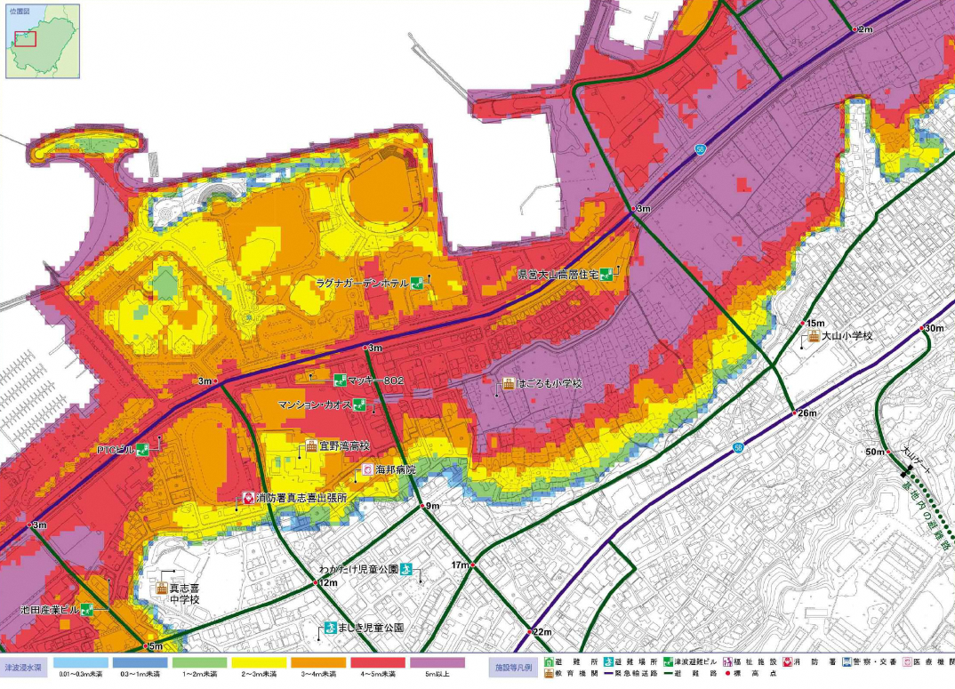
津波の特徴
①進むのが非常にはやく、破壊力も非常に大きい
②波長が長い、周期が長い
③海岸付近で急に波が高くなる
④2回、3回と繰り返しやってくる。1回目よりも2回目、3回目の方が大きいことがある
⑤陸地の奥深くまで浸水したり、川を逆流することがある※津波の遡上（そじょう）

想定される津波の浸水深
代表地点（大山）における津波の影響
※あくまでも目安。実際にはこんなに時間がないことを意識する。
想定地震 | マグニチュード | 地点最大水位 | 最大遡上高 | 影響開始時間 |  | 津波第1波  到達時間
 |  |  |  | ±20㎝ | ＋50㎝
沖縄本島南東沖地震 | 8.8 | 3.5m | 5.9ｍ | 35分 | 40分 | 44分
久米島北方沖地震 | 8.1 | 7.7m | 9.7m | 19分 | 30分 | 32分
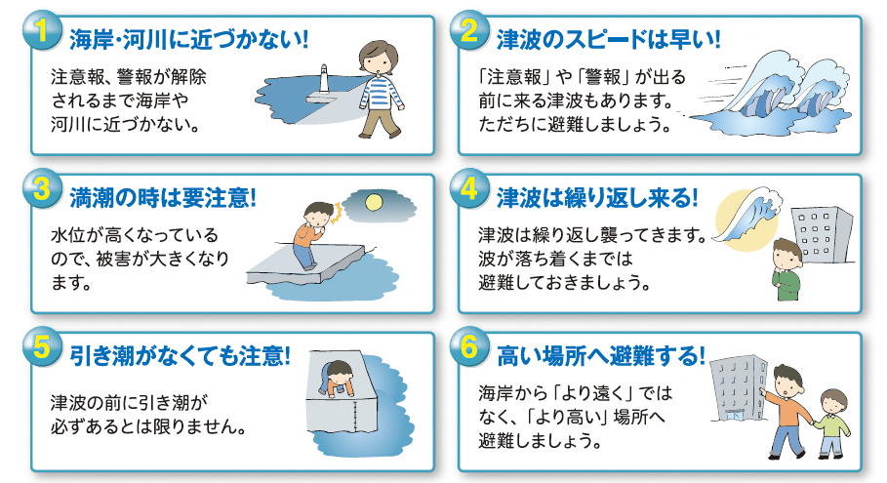
地震による津波の心得 宜野湾市総合防災マップより

近隣の避難場所
近隣の指定緊急避難場所※指定緊急避難場所とは、災害時に危険から逃れるために一時的に避難する場所のことです。
 | 場所 | 距離 | 避難所要時間  （徒 歩） | 収容人数 | ルート
1 | わかたけ児童公園 | 858ｍ | 16分 | ー | P6
2 | ましき児童公園 | 984ｍ | 18分 | ー | 〃
3 | いすのき児童公園 | 1198ｍ | 22分 | ー | 〃
4 | 森川公園 | 1580ｍ  1574ｍ | 30分  30分 | ー | 〃
近隣の津波一時避難ビル（垂直避難場所を想定）
 | 場所 | 距離 | 避難所要時間 | 収容人数 | ルート
1 | ラグナガーデンホテル | 422ｍ | 8分 | 3,000人 | P6
2 | マッキー802 | 453ｍ | 8分 | 220人 | 〃
3 | PTCビル | 523ｍ | 10分 | 250人 | 〃
4 | マンション・カオス | 426ｍ | 8分 | 130人 | 〃
5 | 沖縄プリンスホテルオーシャンビューぎのわん | 686ｍ  1060ｍ | 13分  20分 | 2500人 | 〃
6 | ムーンオーシャン宜野湾ホテル＆レジデンス | 1658ｍ  1214ｍ | 31分  23分 | 2,110人 | 〃
※避難場所までの所要時間および距離は、P6のルート図を参照し算出。
避難時における注意事項
★避難は揺れがおさまってから開始する。揺れは地震の大きさによって異なるが10秒から30秒
以上続く場合がある。
★指定緊急避難場所まで避難する体力がない人は、近隣の5階以上の鉄筋コンクリートの建物
に避難誘導する。
★避難する際は安全確保をしながら徒歩で移動する。道路横断の際は現場警察の誘導に従う。
★周辺に声掛けをし、手助けが必要な人たちは、スタッフだけではなく、周りの協力も得なが
ら避難させる。
★スタッフは各班の携行品を持って移動する。※必要備品リストはP22
★住宅街や商店街を抜ける際は、看板、壁などの落下物、倒壊した樹木などに気をつける。
★避難場所についたら次の指示があるまで待機する。
★声掛けをしながら慌てずに！
★手が足りないときは周囲の人たちの助けも借りる

避難経路
※P4の避難場所までの所要時間および距離は、下図のルートを参照し算出。
★外灯が消えている可能性があるため誘導灯などを使用して誘導する。
★車道の横断は警察の指示に従って行う。
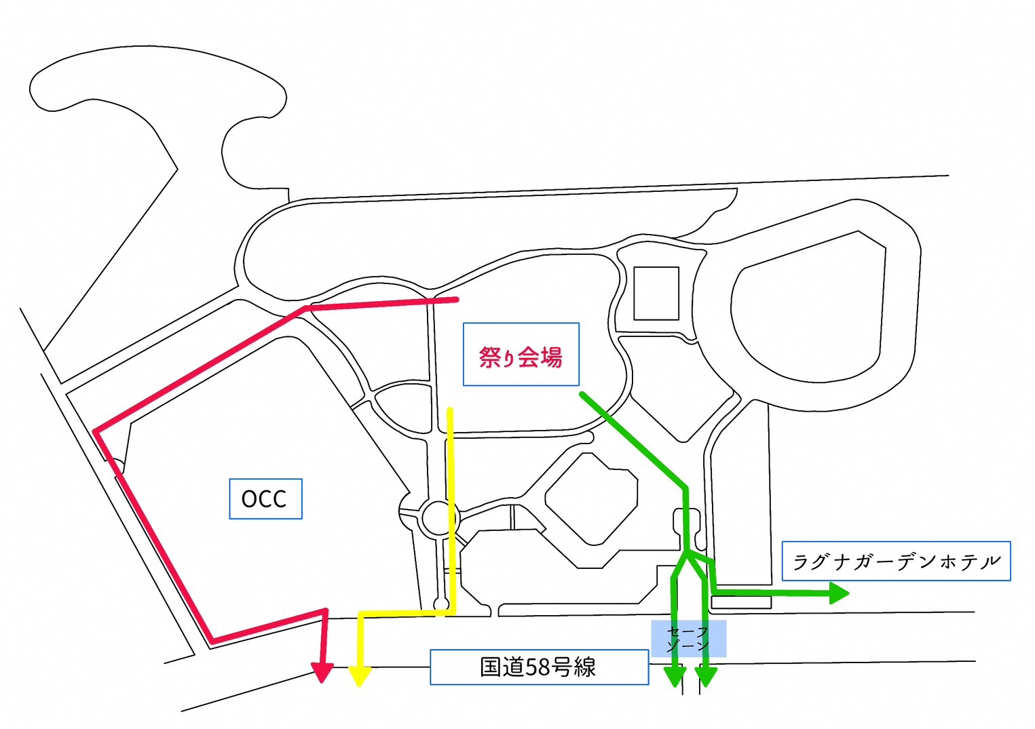
プリンスホテル
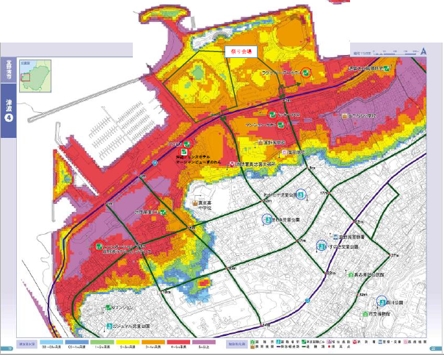
近隣の避難場所への避難経路（令和4年度宜野湾市総合防災マップより引用・観光スポーツ課にて加工）

災害時における対応
防災体制（災害時対応班）
班名 | 役割 | 責任者 | 班員
本部  イベント総括本部 | ★総括指示  ・災害現場の指揮を執り、総合的な災害対応計画の実施を指導  ・災害の状況を正確に把握し、対応における優先順位を判断  ★関係機関との連携  組織内の関係部署や関係者と連携し、情報共有と協力体制の確立を促進  ★リソース管理  人員、装備、物資、サービスなどのリソースの調達・配置・管理  ★メディア対応 | ※氏名・携帯番号 | ※氏名・携帯番号  ※責任者と連絡が取れない場合を想定し、班員の中でリーダーを設定する
現場統括班 | ★全体統括  スタッフの安否確認、人員配置の変更・各班への指示  ★情報収集と共有  総括本部から災害の規模、津波の到達時間等の情報収集、現場の状況を報告  ★外部との連携  関係者・関係機関との連絡、情報共有
避難誘導班 | ★避難誘導の実施  ・避難経路の確保、会場内放送、声掛け  ・来場者の誘導、要配慮者への援助  ★情報提供  ・会場内放送、声掛け、注意喚起  ・災害状況の伝達  ・避難場所の伝達  ★避難状況の確認  逃げ遅れた来場者の確認、近隣一時避難ビルへの垂直避難誘導  ★避難場所における対応  ・避難場所での人員整理
救護班 | ★応急処置  ・負傷者や病人への簡単な応急処置  ★負傷者等の避難援助  ★救護所や避難所での医療支援  ★感染症対策
外国人対応班 | ★語学対応による避難誘導の実施  ★情報共有  ・必要な情報の翻訳、適切な言語で伝達  ★避難所における対応  ・文化、宗教的な配慮  ・医療支援の語学支援

連絡体系図

イベント
総括本部
 | 宜野湾市 |  | 総括本部長：  📱携帯： |  |  |  |  |  |  | ・宜野湾市消防  ・宜野湾警察署  ・近隣避難場所  ・近隣自治区
副本部長：
📱携帯：
 |  |  | 現場統括班
現場総括班長：
📱携帯：
副班長：
📱携帯：
 |  | 避難誘導班 |  |  |  | 外国人  対応班 |  |  |  | 救護班
 |  | 避難誘導班長：  📱携帯： |  |  |  | 外国人対応班長：  📱携帯： |  |  |  | 救護班長：  📱携帯：
 |  | 副班長：  📱携帯： |  |  |  | 副班長：  📱携帯： |  |  |  | 副班長：  📱携帯：
※主要関係者は携帯電話番号の他に、グループLINEなど別の連絡手段を確保する。
※スタッフはお揃いのユニフォームやスタッフジャンパーなどを着用し、一目でスタッフと
わかるようにする。また、各班の班長は腕章を着用し、対応責任者とわかるようにする。

各班の業務
※地震の揺れの状況によっては、人命救助を優先し、速やかな避難を呼びかける。
※津波注意報でも地震の規模等によっては、万が一に備え、速やかな避難誘導を行う。
★イベント総括本部（本部長： ）
行動のタイミング | 行動 | 備考
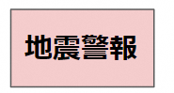  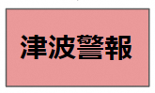  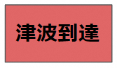 | ・情報収集  ・避難実施の有無の判断  └避難の必要がない場合は対応終了  └目安として地震発生後3、4分後に津波警報発令 | ・状況を速やかに判断し、場内アナウンスやメガホン/ハンドマイクを使用した緊急情報提供、避難の指示や注意喚起を行う。
 | ・各担当の状況確認  ・イベント中止の判断 | ・状況に応じた役割変更等の指示  └避難誘導優先の際は他の担当者を避難誘導対応指示をする。  ・イベント中止の判断を行う
 | ・各担当へ避難開始を指示  ・自身も避難場所へ移動開始 | ・避難開始指示を行う。  ・避難場所も具体的に伝える。
 | ・避難場所へ移動完了 | ・避難者の状況確認の指示。  └体調不良者、けが人などの確認指示を行う。

★現場統括班（班長： ）
行動のタイミング | 行動 | 備考
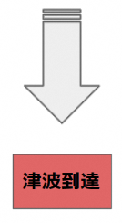 | ・現場の速やかな状況判断。  ・参加者への呼びかけ。  ・避難方針の確認  └避難の必要性がない場合は対応終了 | ・メガホン/ハンドマイクを使用した緊急情報提供、避難の指示や注意喚起を行う。
 | ・現場状況や来場者の避難誘導に必要なツール・人員の状況を速やかに確認  ・イベント総括本部への現場状況の報告  └総括本部から指示事項を現場スタッフへ共有 | ・各班スタッフへ速やかな配置場所への移動、対応を促す
・来場者の避難状況、現場の被害状況の確認
└危険箇所から来場者・スタッフを移動させる
 | ・避難場所への移動開始 | ・自身も避難場所への移動をする
 | ・避難場所へ移動完了 | ・現場における各班スタッフの活動状況の把握  ・総括本部への報告

★避難誘導班（班長： ）
行動のタイミング | 行動 | 備考
 | ・来場者への呼びかけと状況確認  ・避難方針の確認  └避難の必要性がない場合は対応終了 | ・来場者に落ち着いて行動するよう呼びかけるとともに、負傷者の有無を確認する。  └メガホンなどを活用する
 | ・避難場所への誘導開始  ※一定時間誘導を実施  └イベント敷地内にいる人を速やかに誘導する | ・事前にスタッフの立ち位置を決める。先頭で誘導、前方、中継、後方（最後の見届け）  ・誘導用ライトを使用し、避難の方向を示す。  ・介添えが必要な人がいる場合は、スタッフで可能な範囲で援助する。周りの来場者にも協力を呼びかけ、援助を行う。  ・来場者誘導後、避難誘導スタッフも避難場所へ移動する。
 | ・避難場所へ移動完了 | ・救護班と一緒に負傷者、体調不良者の確認を行う。  ・可能であれば観光客、外国人来場者の列（グループ）を分ける。

★救護班（班長： ）
行動のタイミング | 行動 | 備考
 | ・救護用器具の持ち出し | ・現場対応、避難場所対応に分かれる
・避難方針の確認
└避難の必要がない場合は避難終了
 | ・避難場所への移動開始 | ・現場で負傷者がいる場合は援助する。  ・必要な場合はスタッフ、人手が足りない場合は周りの来場者にも協力を呼びかける。
 | ・避難場所での負傷者の応急手当  └避難が必要がない場合はその場で応急手当  └状態や症状の悪い人は、現場看護師などの指示を扇ぐ | ・負傷者の状態を見分け、優先順位をつけて手当を行う。  └自分で動ける⇒手助けがあれば動ける⇒動けない（呼びかけに応じない）

★外国人対応班（班長 ）
※避難誘導班動きを多言語で行う。
※外国語が話せるスタッフがいない場合は、事前に誘導に必要なサインボードなどを準備し、視覚的に避難の列について行くよう促す。
行動のタイミング | 行動 | 備考
 | ・多言語での来場者への呼びかけと状況確認  ・避難方針の確認  └避難の必要性がない場合は対応終了 | ・来場者に落ち着いて行動するよう呼びかけるとともに、負傷者の有無を確認する。  └メガホンなどを活用する  └簡潔なワードで伝える
 | ・多言語で避難場所への誘導開始  ※一定時間誘導を実施  └イベント敷地内にいる外国人を速やかに誘導する | ・事前にスタッフの立ち位置を決める。先頭で誘導、前方、中継、後方（最後の見届け）  ・誘導用ライトを使用し、避難の方向を示す。  ・介添えが必要な人がいる場合は、スタッフで可能な範囲で援助する。周りの来場者にも協力を呼びかけ、援助を行う。  ・来場者誘導後、避難誘導スタッフも避難場所へ移動する。
 | ・避難場所へ移動完了 | ・外国人来場者の列（グループ）で対応を行う。  ・救護班と一緒に負傷者、体調不良者の確認を行う。

業務フロー
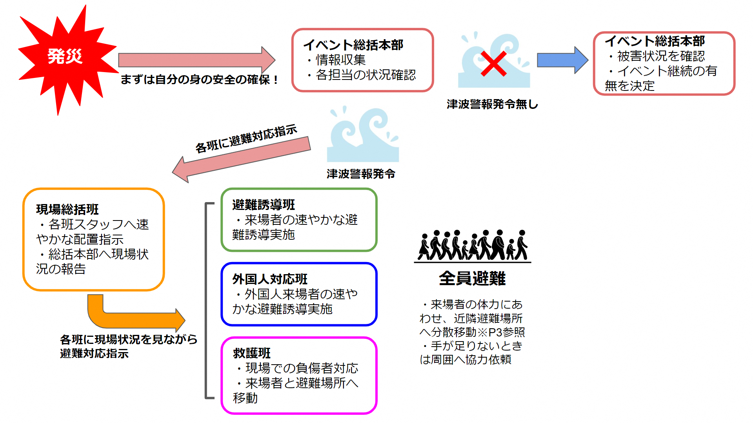

発災直後の行動

【役割の確認】
・本マニュアルに必ず目を通し、災害発生時の各班の業務や役割の確認を行うこと。
【避難時の心構え】
◆ イベント運営スタッフは次の項目について心がけるものとする。
★発災直後は、まず自分の身を守る行動を！まわりには声掛けを！
★自身･周辺の安全確保（安否確認）と来場者の速やかな避難誘導！
【自分自身および人命の最優先】
・まずは自分自身の身の安全の確保を行い、身の回りの安全確保をし避難誘導対応をする。
・来場者やイベント関係者の生命を災害から守るということを第一に、避難誘導および災害対
応活動を行う。
【情報の収集と連絡】
・災害後は時間の経過、応急対策の実施状況等により変化するため、本部は常に新しい情報の
収集に努め、速やかに各班に伝達する。
・各自が収集した災害情報、被害状況等の報告を各班責任者へ確実に行うこと。
【状況ごとの対応】
★地震発生時
地震による揺れが発生しているとき
・姿勢を低く（DROP） 頭を守り（COVER） 動かない（HOLD ON）。しゃがんで身を低く
し、頭と首を守るために両手で頭を守る。
・来場者に対して「慌てずに、身の安全の確保をしてください」と大声で呼びかける。
・外国人対応班を中心に、外国人来場者にもわかるように、簡単な英語での呼びかけも行う。
伝わらない場合は動作、簡単な日本語で示す。
（呼びかけ例）
Please remain calm and protect your head and neck with your arms！
プリーズ リメイン カーム アンド プロテクト ユア ヘッド アンド ネック ウィズ ユア アームズ
★最初の揺れが収まったとき
初動活動の実施
・被害状況の報告後、総括責任者の決定事項の伝達を受け、初動活動を実施すること。
・本部は地震の揺れが収まってから、速やかに各班に行動指示を行う。
└場内アナウンス、各班への連絡ツールへ指示出しを行う。
・会場スタッフは自分の周辺の被害状況を把握し、危険箇所からは離れて次の行動をとる。
└来場者に「今、何が起きているのか」はっきりした口調で聞き取れるようゆっくり情報提供
を行う。
└「地震が発生しました」「現在、地震・津波に関する情報を収集しており、最新の情報がわ
かり次第情報提供を行います」「場内アナウンスに従ってください」
└放送設備が使用できない場合は、メガホンやハンドマイクなど使用できるツールを活用して
呼びかけを行う。
└多言語による発信も行う。
（呼びかけ例：英語）
An earthquake has occurred. 地震が発生しました
（アン アースクェイク ハズ オカード）
We are currently gathering information about the earthquake and tsunami.
現在、地震・津波に関する情報を収集しています
（ウィ アー カーレントリー ギャザリング インフォメーション アバウト ジ アースクェイク アンド ツナミ）
We will provide updates as soon as the latest information becomes available.
最新の情報がわかり次第情報提供を行います
（ウィ ウイル プロバイド アップデイツ アズ スーン アズ ザ レイテスト インフォメーション ビカムズ アヴェイラブル）
Please follow the announcements. アナウンスに従ってください
（プリーズ フォロウ ジ アナウンスメンツ）
・地震の状況によっては、津波警報が発令されなくてもイベントの中止を検討し、来場者の速
やかな避難誘導を行う。
★津波警報発令
・総括本部は速やかに全班に避難誘導指示を行う。
└速やかに場内アナウンスによる避難の呼びかけを行う。
・避難誘導班は拡声器やメガホン、避難誘導棒、手持ちの誘導サインを掲げて来場者を速やか
に避難誘導を行う。
└場外の灯りが消えている場合は、足下への注意を促すとともに、慌てずに移動するよう指示
する。
・外国人対応班は多言語で避難の呼びかけを行う。拡声器やメガホン、避難誘導棒、手持ちの
誘導サイン（多言語）を掲げて避難誘導を行う。
・救護班は救急箱を持って二班に分かれ、一班は場内のけが人の確認および援助を行い、もう
一班は避難場所に向かう。
・現場統括班は現場状況を総括本部に随時報告する。
└現場における来場者の避難完了後、避難場所に向かう。
・総括本部は現場統括班の避難完了報告を受けて、自身も避難する。
★避難場所到着後
・避難誘導班は来場者を整列させ、避難場所の状況を整える。
・外国人対応班は、外国人来場者を集める。
・救護班は体調不良者、負傷者の状況を確認し、可能な範囲で応急処置を行う。
・避難誘導班は避難者名簿の作成を行う。
【初期消火および2次災害への対応】
・出火を防止し、出火したときは初期消火を行う。
└出店業者にも声掛けし、火気の点検、ガス漏れの有無等を確認する。
└初期消火できないときは、直ちに現地にいる消防職員へ通報する。
└災害発生直後は電話が輻輳しがちとなるため、火災や重症者を発見した際は各自が119番へ
電話せず、現地にいる消防職員へ伝達する。
・避難する際には、ガスボンベの元栓を締め、周辺電源コンセントを抜きブレーカーを切る。
└通電が再開したときの、通電火災など2次災害を防止する。
└あくまでも避難優先。この対応のために逃げ送れがないようにする。
【情報収集】
・本部は携帯ラジオなどをつけ、震源・震度等の災害情報を確認する。
└各地の震度は、地震発生後数分で気象庁から発表される。
└気象庁の発表する情報は、各地の観測データが入り次第刻々と変化することもある。総括責
任者は避難誘導指示と並行して地震発生後10分くらいは気象庁の情報に注目する。

緊急連絡網 災害時関連機関
情 報 | 機関 | 機関名 | 電話番号
行政情報 | 消防 | 宜野湾市消防本部 | 119
 | 警察 | 宜野湾警察署 | 110
 | 市 | 観光スポーツ課 | 098-893-4411
 | 市 | 防災危機管理室 | 098ｰ893-4411
 | 観光 | 宜野湾市観光振興協会 | 098-897-2764
 | 外国人 | 宜野湾市国際交流協会 | 098-896-1215
医療機関 | 病院
交通情報
ライフライン
マスコミ
【国土交通省】防災情報提供センター（HP）https://www.mlit.go.jp/saigai/bosaijoho/

災害対応備品チェックリスト
※用途を事前設置：イベント前に設置、併用：イベント運営と併用、持ち出し：災害時持ち出しとする。
No. | 品 名 | 数量 | 用途（備考） | チェック
1 | 避難誘導用サイン（看板）／日本語 |  | 事前設置
2 | 避難誘導用サイン（看板）／英語 |  | 事前設置
3 | 避難誘導用サイン（手持ち）／日本語 |  | 持ち出し
4 | 避難誘導用サイン（手持ち）／英語 |  | 持ち出し
5 | カラーコーン |  | 併用
6 | ロープ |  | 併用
7 | 拡声器 |  | 併用
8 | メガホン |  | 併用
9 | 避難誘導棒（ライト付き） |  | 併用
10 | 無線機 |  | 併用
11 | スタッフ腕章（リーダー用） |  | 併用
12 | ラジオ |  | 持ち出し
13 | 救急箱 |  | 持ち出し
14 | ホイッスル |  | 持ち出し
その他
イベント会場は地震・津波などの自然災害以外にも様々な危機が想定される。
特に誰でも入ることができる会場のため、リスクは高まることを意識する。
会場内にいる警察や消防とも連携し、スタッフ間情報共有をこまめに行う。
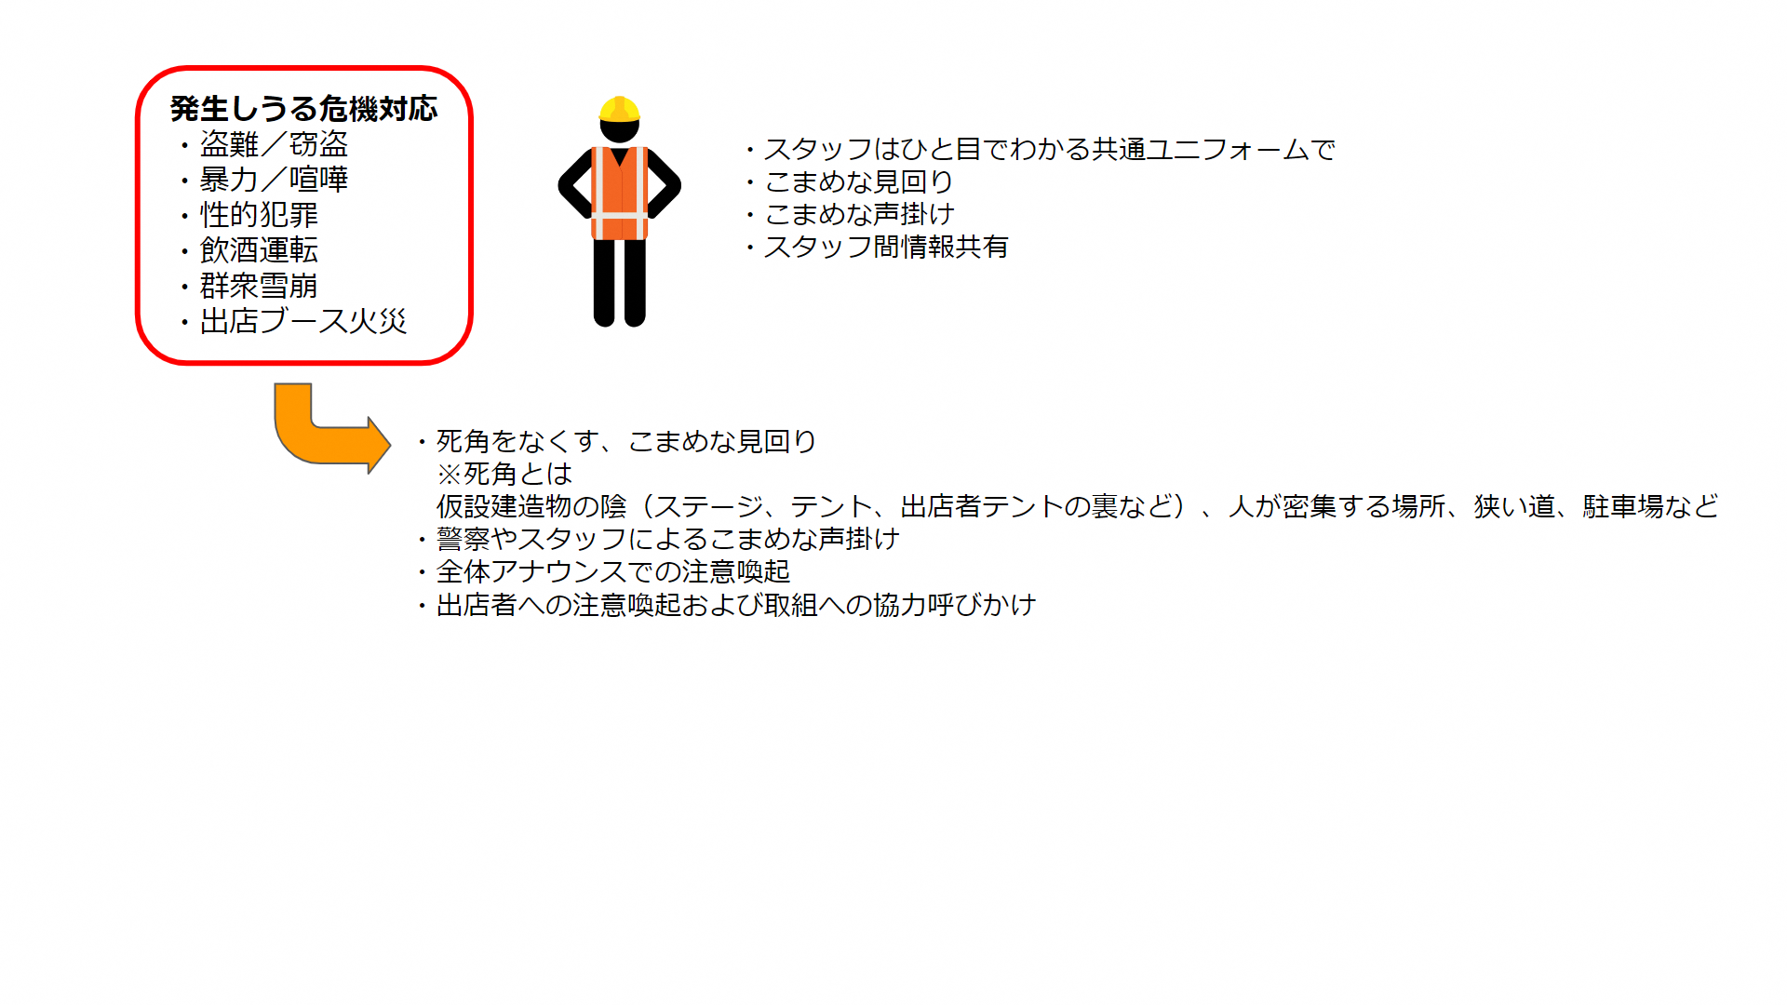

【盗難／窃盗】
・お祭りの混雑中に、財布、携帯電話、バッグなどが盗まれることがある。置き引きや人混みにおける注意が必要。
【暴力／喧嘩】
・飲酒を伴うことで来場者間で暴力や喧嘩が発生することがある。
【性的犯罪（痴漢・盗撮など）】
・未成年による来場など保護者の目の届かない状況が想定される。
・混雑した状況で人と人との接触が多くなり、これを悪用し不適切な行動をする人がいる。
・飲酒による判断力の低下が発生し、性的犯罪のリスクが高まる。
・一人で行動している来場者に注意する。
【飲酒運転】
・イベント会場の雰囲気で飲酒するドライバーも想定される。
・来場時、帰宅時における場内アナウンス、駐車場での飲酒運転禁止の注意喚起。
【群衆雪崩】
・会場が過密状態になると、人々が狭いスペースに詰め込まれ、移動が制限されることから群衆雪崩が起きやすくなる。
・飲酒などの影響により、来場者の判断力の鈍化、自己管理が難しくなる。
・混雑の中での突然の危機（火災・爆発音・テロの脅威など）が発生すると、パニックが起こり群衆が一斉に避難しようとする。
・特に子どもや高齢者など、視界が狭い、行動が遅い来場者の安全確保、移動への補助を行う。
・来場者が慌てて行動しないよう、スタッフが落ち着いて注意喚起、移動指示の呼びかけの対応を行う。
【出店ブース火災】
・事前説明会における適切な火元管理の徹底の呼びかけを行う。
・会場内消火器を目立つように設置。スタッフ、出店者間で設置場所の周知・確認を行う。
・イベント前・中・後にもスタッフで見回りを行い出店者への注意喚起を行う。
・火災が発生した場合、速やかな来場者の避難誘導、（正確な場所、状況を確認し）緊急通報を行う。
・場内アナウンスでの注意喚起。来場者の安全確保。
・スタッフは初期消火活動を実施し、火災が大きくなった場合は速やかに自身の避難を行う。

危機に備え、正しい行動を関係者間で確認することで、安全・安心なイベントの実施・運営を目指しましょう。

メモ

